澎湖縣111學年度科技教育創意實作競賽辦法
一、活動依據
(一)111學年度教育部國民及學前教育署科技教育創意實作競賽(各縣市政府辦理
初賽辦法)。
(二)澎湖縣政府辦理111學年度科技領域競賽與活動辦理規劃。
二、活動宗旨
(一)培養學生動手實作、設計與創造科技工作及資訊系統的知能，同時涵育創造
思考、批判思考、問題解決與運算思維等高層次思考能力。
(二)讓學生發揮創意，將各種想法透過實際動手製作，從中學習與解決問題。並
能從自己 DIY(Do It Yourself)到 DIWO(Do It With Others)與他人團隊合
作，學習共同製作與分享成果。
(三)推薦優秀隊伍為縣代表進入全國性決賽，以提升離島學子之視野。
三、辦理單位
（一）指導單位：教育部國民及學前教育署
（二）主辦單位：澎湖縣政府教育處
（三）承辦單位：澎湖縣自造教育及科技中心
四、競賽組別及評選辦法
(一)生活科技競賽：
1. 競賽主題：運輸總動員
直至今日，全球貿易中80～90%的商品比例仰賴海上運輸，一般來說海上運輸具有所需時間較長、運費較為低廉的特性，是空中運輸與陸路運輸所不能比擬的，其中貨櫃航運是甚具競爭力的航運方式。
當許多貨櫃運送到了貨櫃碼頭，碼頭的作業人員便需要盡快根據目的地將貨櫃進行分類，等待貨櫃船將這些貨櫃運送到世界各地。2022年俄羅斯入侵烏克蘭以來，因為戰爭的因素，全球各地有些區域無法航行，許多海上運送服務受到影響，所以物流業者必須先至碼頭的管制站確認安全航線，等取得安全航線以後，就可以將貨櫃根據運送的目的地分類放置於碼頭的場站中，以便集中裝上貨櫃船。
在這次的比賽中，參賽者需用發射裝置射下九宮格中代表安全航行區域的數字，以模擬取得安全航線的過程，並能夠根據貨櫃的運送目的地，利用自製的運輸車，將貨櫃分類堆疊於不同目的地的場站中。身為學校代表的你們，請運用在校所學，設計與製作出應用「機構與結構」、「電與控制」的相關裝置，來完成以下「取得安全航線」、「分類堆疊貨櫃」的任務。

2.任務說明
(1)關卡一發射器：
由各組自備參賽（唯製作材料需符合大會提供材料之規格），競賽時需固定於30 × 30cm 之底板上，且底板需固定於發射區內不得移動。競賽時各組皆有12個資源包，將資源包發射至九宮格取得積分。發射器須以電控方式觸發，發射時只能接觸電控開關，在發射前後，任何零件皆不可超過發射線。當擊中代表安全航線的所有數字後或比賽開始1分鐘後，即可啟動關卡二 (安全航線數字，競賽當天現場抽出) 。
(2)關卡二運輸車：
利用大會提供的材料製作運輸車。場地中標示了紅、黃、綠三色貨櫃放置區，運輸車以線控的方式操控，由起始區出發運送貨櫃至與貨櫃顏色相同的放置區。貨櫃可堆疊、歪斜、但不可傾斜，並在放置區的投影範圍內、與放置區同色的貨櫃才計分。
(3)資源包：大約3-4cm的立方體或圓球。
起始區：長寬 40 × 40cm。
運輸車：含堆高裝置，車身規格：最大長寬高 40 × 40 × 40cm。
貨 櫃：長寬高約12 × 5 × 6cm；頂面中央鑲有鐵片；總重小於150g。
放置區：三區大小不一定相同，長寬約 24 × 28cm。
(4)競賽作品著重在「車輛」、「線控」、「堆高」及「發射」等機構的設計，參賽選手需利用科學、科技、工程與數學的知能，充分發揮創意與想像力來進行設計與製作。

3.競賽日期 ：112年1月3日(二)

時間 | 活動 | 對象 | 地點
08:10~08:30 | 報到 | 參賽學生 | 馬公國中雙語學園教室  (至美樓2樓)
08:30~08:50 | 競賽說明 | 參賽學生 | 馬公國中木工教室  (工藝館1樓)
09:00~12:50 | 物資車製作、測試  午餐 | 參賽學生 | 馬公國中木工教室  (工藝館1樓)
13:00~15:00 | 實測評分 | 參賽學生  評審 | 馬公國中示範教學教室  (至美樓2樓)
15:00~15:30 | 評審會議 | 評審 | 馬公國中示範教學教室  (至美樓2樓)
4.實測程序
(1)實測評分時，學生可隨身攜帶不需要插電的簡易工具與接合材料。
(2)實測時將發射裝器固定於投射區域，運輸車定位起始區內。
(車身正投影不得超出起始區)
(3)當評審宣布「計時3分鐘開始」後，選手即開始關卡一進行發射任務。當射中安全航線的所有數字後或比賽開始1分鐘後，即可開始關卡二，操控運輸車搬運貨櫃至與貨櫃相同顏色的放置區。
(4)第二關啟動後，第一關可同時繼續進行，並自行調整組員任務。
(5)在3分鐘內，選手可自行規劃調整挑戰關卡的時間，實測時若裝置故障可進行維修，但不停止計時；當維修結束後原地繼續任務。
(6)在每次實測後裁判會立即判定得分，如無疑義，始得進行下一次實測。
如有疑義，應立即提出，並由裁判中斷計時。
(7)若2組以上同分且影響到縣代表權，則加賽直到分出勝負。

5.評分表
 | 計分標準 |  |  | 次數 | 得分
實  測  分  數 | 關卡一 | 未擊中九宮格但超過目標線 | 5分
實  測  分  數 | 關卡一 | 擊中任一九宮格目標（再次擊中不計分） | 30分
實  測  分  數 | 關卡一 | 擊中所有安全航線數字加分 | 50分
實  測  分  數 | 關卡一 | 九宮格連線加分，每條線加 | 50分
實  測  分  數 | 關卡二 | 車子啟動離開起始區 | 10分
實  測  分  數 | 關卡二 | 放置區中第1層的正確顏色貨櫃，每個貨櫃得 | 25分
實  測  分  數 | 關卡二 | 放置區中第2層以上的正確顏色貨櫃，每個貨櫃得 | 50分
其  它 | 操作機具時未配戴護目鏡者，每次扣10 分、至多扣50 分。
其  它 | 工作習慣與態度不佳，扣2至10分。
其  它 | 設計圖紙張尺寸大於A4大小，扣1至5分。
其  它 | 攜帶可以描繪形狀的模板，扣1至5分。
其  它 | 使用事先加工材料或半成品等，扣1至5分。
總
分
6.競賽場地示意圖(實際約有5％的誤差)
(1)關卡一
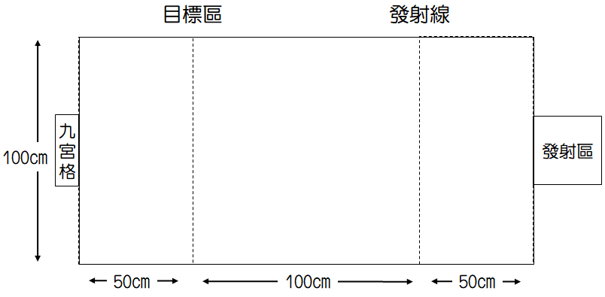

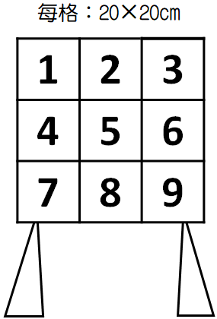

(2)關卡二

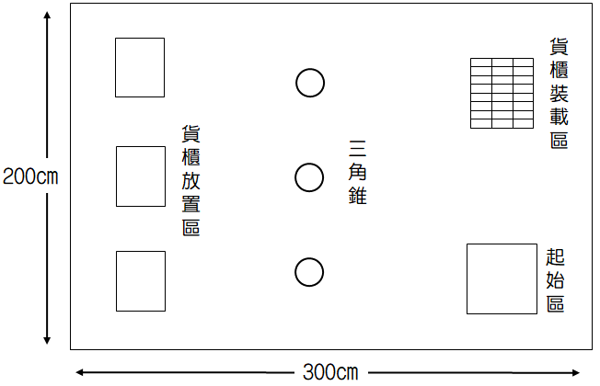

7.競賽規則
(1)學生除必備文具、工具和器材外，不得攜帶其他用具入場。
(2)學生對試題有疑義時，在競賽時間內原地舉手發問，惟競賽時間不延長。
(3)學生故意破壞試場器材、設備情況時應照價賠償。
(4)競賽期間指導老師禁入試場及週邊或以話語給予學生提示。
(5)學生如有下列任一行為，由監試人員視實際情況處分，取消參賽資格。
(a)參與他組討論、溝通與製作。
(b)任意取用他人用具或協助他人設計與製作。
(c)在場內大聲喧嘩不聽勸止，或其他妨害試務進行之事項。
(d)冒名頂替。
(e)故意破壞試場器材、設備。
(f)不服從評審人員或監試人員的規定與指導。
(g)競賽場內使用手機不聽勸阻者。
(h)攜帶作品設計圖
(6)競賽當日科技中心提供運輸車材料包、工作桌（所附虎鉗禁用）、鑽床(不提供鑽尾)、電源。其餘所需工具、五金請自備。
(7)本規則如有未盡事宜，得由評審人員或監試人員說明補充之。

8.注意
試題在競賽時得約有30％調整，實際競賽內容以競賽當天為準；縣賽規則未詳盡處皆以全國賽辦法為準。

9.附錄：Q & A
(1)發射器任何零件皆不得與本體分離，否則視為該次得分無效。
(2)發射器可用手動蓄能，但必須能用線控電動觸發。
(3)資源包經電動觸發而離開裝置後即算發射。
(4)發射器進行維修時，資源包需拿下來。
(5)實測時不可以手碰觸運輸車與堆高裝置、貨櫃、以及其他任何部位。
(6)運輸與堆高貨櫃之方法不限，唯禁止以黏著或破壞貨櫃之方式進行。
(7)運輸車需要進行維修時，貨櫃需放回原位。
(8)場中貨櫃運送完為止，不另行補充。

10.大會提供材料清單
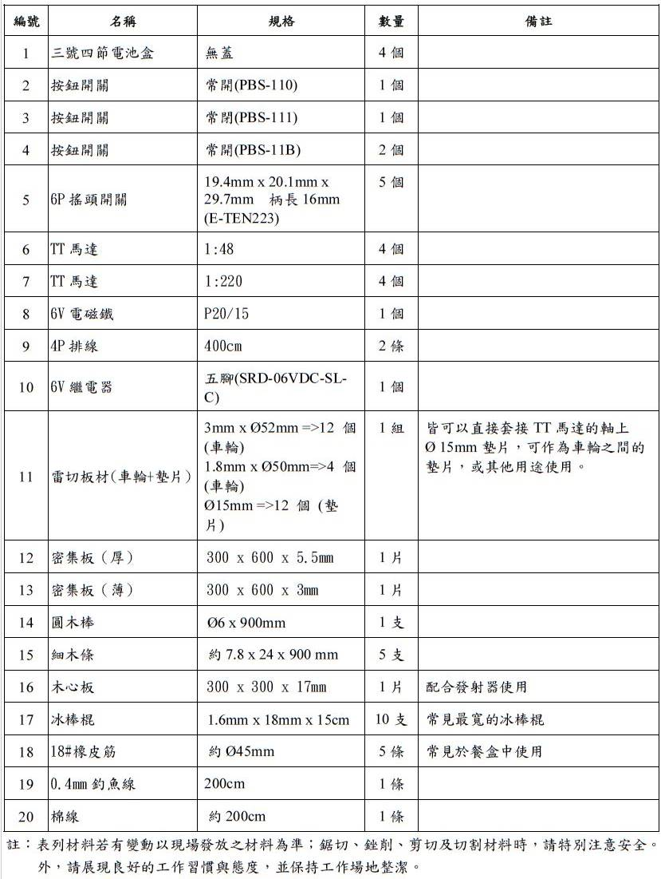

11.自備工具與材料一覽表
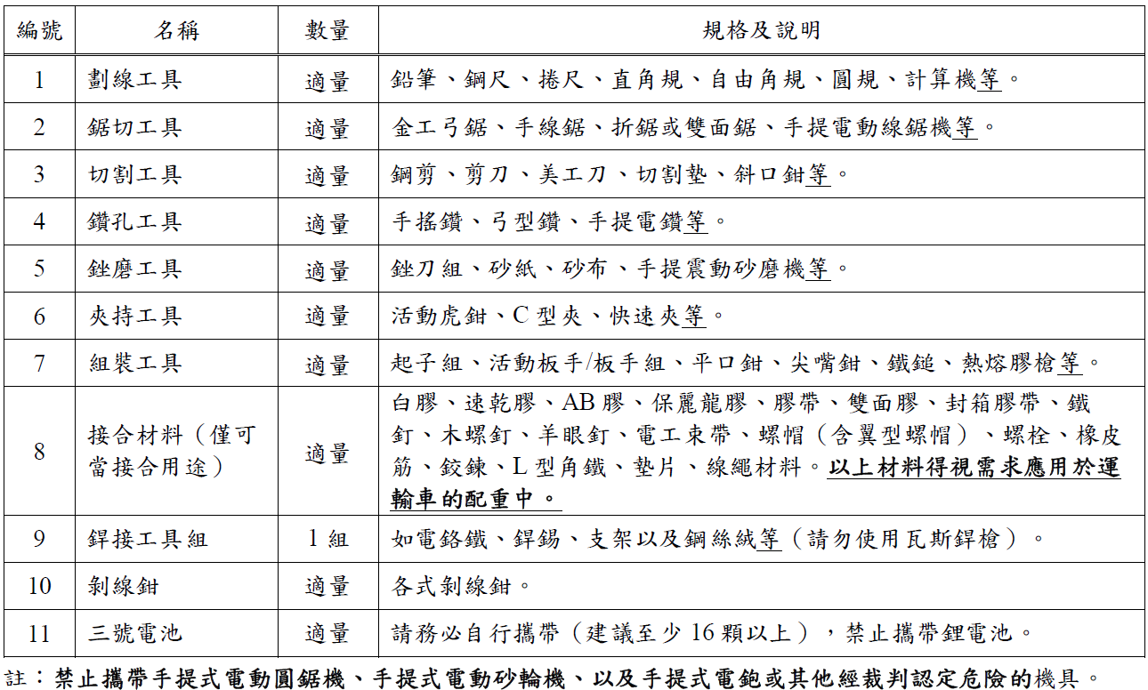

(二)資訊科技競賽：
1.競賽主題：青銀共好
參賽作品須以解決本年度問題情境「打造智能樂活社區-青銀共好」為目標，說明如下：臺灣平均壽命延長、加上少子化，臺灣已正式邁向「高齡化社會」，老齡化比例已經超過 16 %，預計在 2025 年進入「超老齡化」社會，速度超過日本。因應新的銀髮族世代來臨，近年來政府積極推行「青銀交流」，如「青銀共居」 模式，讓學生入住老人公寓，青年人與公寓內長者一同生活，透過共居交流達到「活耀老化、世代共融」； 「青銀共創」方式鼓勵青年回留在地，期盼藉由青年與不同世代及族群融合，共同協助社區活化及發展，實踐世代共榮的高齡友善社區。
廣義而言「青銀共好」 是希望將青年世代與銀髮世代之間能彼此理解、包容與合作，進而共創雙贏、世代共融、社會共好的局面，實踐上可以是共居、共學、共創等。隨著人工智慧(AI)、無線通訊網路技術(5G)、雲端平台(Cloud platform)，大數據(Big data)及物聯網（IoT）等資通訊技術已越來越廣泛應用，青年世代是否能透過這些資訊科技的運用，來實踐與銀髮世代增加互動、合作、連結與學習，以實現「青銀共好」的可能。
作品須透過電腦或電子設備，進行資料處理、應用或分析等，也可透過以物聯網(IOT)、人工智慧(AI)、虛擬實境(VR)、大數據等方式，進行問題解析與問題解決，作品表現形式不拘，惟須緊扣主題即可。
為符合現行十二年國民基本教育課程綱要理念，建議撰寫作品說明書與製作作品時，能與課綱所列學習重點連結，國小及國中組可分別參考如下資料：
(1)國小組可依據國家教育研究院於109年6月份公佈的「國民小學科技教育及資訊教育課程發展參考說明」所列之中高年級學習重點加以連結，如運用資訊科技解決生活中的問題；運用運算思維解決問題；使用資訊科技與他人溝通互動等。
(2)國中組應與「科技領域」課程綱要所列學習重點連結，如展現學生透過設計資訊作品以解決生活問題；使用程式設計實現運算思維的解題方式；在設計製作中能展現創新思考等。

2.評審標的
(1)創意企劃書（如附件） 。
(2)依創意企劃書內容完成作品。

3.評審方式
(1)競賽分為初賽、決賽。
(2)初賽為創意企劃書評比，通過者進入決賽。
(3)決賽場佈：12月29-30日(8：00-16：00)，決賽當日8：50前完成亦可。
(4)場佈內容：說明板(A4大小加護貝，至多3張)及作品。
(5)決賽當日備齊創意企劃書紙本及作品進行簡報。
(6)簡報5分鐘（含作品運作時間）、評審詢答3分鐘，共計8分鐘。
(7)簡報包含作品製作過程及說明、創作動機、製作過程中的挑戰等等。
(8)會場提供電腦、單槍，但不提供網路，有需求者請自行準備。
(9)請於決賽當天8 ：50前將簡報檔輸入會場之電腦。

4.決賽日期：112年1月4日(三)
時間 | 活動 | 對象 | 地點
08:20~08:50 | 報到 | 參賽學生 | 馬公國中國雙語學園教室  (至美樓2樓)
08:20~08:50 | 場佈  輸入簡報檔 | 參賽學生 | 馬公國中3D列印教室  (工藝館2樓)
09:00~12:00 | 簡報與詢答 | 參賽學生  評審 | 馬公國中3D列印教室  (工藝館2樓)
12:00~12:30 | 評審會議 | 評審 | 馬公國中3D列印教室  (工藝館2樓)

5.評分項目與比重：
評分項目 | 比重
運算思維  (如:運算思維的呈現，包含拆解、演算法、資料處理等，  程式寫作，包含模組化、效能、運作穩定性等) | 30%
主題表達  (如:問題解決是否具創意性、實用性等) | 20%
相關設備與素材應用  (如:製作過程使用的材料、多媒體素材、軟體與設備等) | 20%
企劃書完整度 | 10%
團隊分工 | 10%
現場簡報（含詢答） | 10%
總計 | 100%

五、參加對象
(一)資訊科技競賽分為國小組、國中組；生活科技競賽僅有國中組。
(二)資訊科技競賽每隊學生數2-4名，指導老師1-2名，可跨校組隊。
(國中、國小不得互跨)
(三)生活科技競賽每隊學生數2-3名，指導老師1-2名，可跨校組隊。
(四)生科隊伍上限12隊
1.各校保障1隊。
2.若保障隊數取完未達12隊，則第2隊依學校學生數(以報名截止日為準)較
多者優先錄取(第2隊後依此類推) 。
(五)資科隊伍各校隊數不限。
(五)每位學生只限報名1組參賽不可重複報名，指導老師則不限。
(六)報名後不得更換學生及指導老師。
(七)學生需至競賽現場簡報(資科)或製作(生科)作品，才具授獎資格。
(八)送件資料表格，詳如附件。

六、競賽流程
(一)報名截止：111年12月1日16：00
1.生活科技組：紙本報名表
2.資訊科技組：紙本報名表與創意企劃書(PDF檔)
3.報名表送至科技中心(馬公國中工藝館2樓)或置於縣府的馬公國中公文交換
櫃，註明「科技中心 歐陽鳳助理 收」。
4.創意企劃請轉成PDF檔上傳至：feng22.tw@yahoo.com.tw (大小≤ 20MB)，
封面及內文勿出現校名、學生及教師姓名。
5.創意企劃書檔名：資科創意企劃書-○○國中(小)-作品名稱
6.企劃書寄送後，與中心助理歐陽鳳確認，若有問題而無法參賽，自行負責。
7.科技中心電話:9263367#029
(二)初審結果：111年12月12日
公告科技中心網頁(https://penghumaker.blogspot.com/)與教育處網頁。
(三)決賽日期：112年1月3日(生科)、112年1月4日(資科)
(四)決賽結果：112年1月4日13：30公布
公告科技中心網頁(https://penghumaker.blogspot.com/)與教育處網頁。
(五)頒獎典禮：112年1月4日15：00
1.地點：馬公國中雙語學園教室。（至美樓2F）
2.對象：特優、優等師生。(甲等獎狀送至縣府公文交換櫃由各校轉頒。)
(六)作品展示：112年1月4日-1月5日
1.獲獎作品需無償提供予科技中心公開展示。
2.展示結束後請自行領回。
七、獎勵方式
(一)取特優、優等、甲等數名，縣代表依評審擇優裁定，頒發每位參賽學生及指導教師獎狀乙紙(縣級獎狀)。
(二)各組名次所取隊數如下，並視競賽隊數及學生表現，如有異動依評審會議決議。
 | 隊數上限
特優 | 2
優等 | 3
甲等 | 5
(三)縣代表所取隊數如下。
 | 隊數上限
國中生科組 | 3
國中資科組 | 1
國小資科組 | 1
八、注意事項
(一)入選並參賽之隊伍補助材料費3,000元，請各校檢附領據(請附上學校公庫銀
行帳號)及原始憑證(校內核銷)送本中心。領據撥款機關請以澎湖縣立馬公國
中開立，原始憑證收據抬頭請以各校校名開立，俾利材料費直接匯入各校。
(二)參賽獲獎優秀作品，授權主辦單位應用作品檔案於本活動宣傳、展示或文件
集結出版。作品需為自行創作，不侵害第三人之智慧財產權。參賽團隊應保證
其參賽作品為原創作品、無抄襲仿冒情事，若因抄襲、研究成果不實或以其他
類似方法侵害他人智慧財產權而涉訟者，參賽人應自行解決與他人間任何智慧
財產權之糾紛，並負擔相關法律責任，主辦單位不負任何法律責任。
(三)作品不得使用對人體有害物質或易產生氣爆、火花等有安全疑慮之材料。
九、計畫經費
本計畫由縣市科技總體推動計畫子計畫三項目支應。
十、考核與獎勵
承辦本計畫有功人員，視工作辦理績效，依據澎湖縣國民中小學教職員一般獎勵
案件實施要點辦理獎勵。
十一、計畫附則：本計畫如有未盡事宜，由主辦單位評審會議決議之。
附件一

澎湖縣111學年度科技教育創意實作競賽

資訊科技組創意企劃書

作品名稱：

組別：□ 國小組 □國中組

企劃書為決賽評分項目之一，請各位同學發揮創意、用心撰寫，企劃書建議包含以下內容，作品名稱、問題解析與解決策略、作品說明、事件流程圖、程式碼、機具應用、材料清單、團隊分工及參考資料，其餘想補充的部分，可自行增加欄位進行撰寫，作品說明書以20頁為上限(不包含封面)。

作品名稱
問題解析與解決策略 | 說明如何定義與解析問題，並說明提供何種對應的解決策略，除了文字之外，建議輔以圖示說明表達(如:心智圖、概念圖、樹狀圖、魚骨圖等)。
作品說明 | - 目前市場上是否有相關的設計，蒐集到了哪些相關資料  - 作品有哪些功能可以解決或改善所發現的問題、困難，或是你的作品將可以如何延伸應用在日常生活之中，以達到滿足需求或解決問題的目標
事件流程圖 | 將解決的策略，分解成不同的事件，並以事件流程圖的方式，描述問題解決的流程。
程式碼 | 對應上項之事件流程圖，呈現各事件的程式碼，並針對程式碼中的重點進行簡要說明。
相關設備 | 列舉製作作品過程中會使用到的軟體、設備及其用途
素材應用  (註1) | 素材 | 價錢
素材應用  (註1) | 可列舉製作作品會使用到的材料、多媒體素材等 | 材料價錢
素材應用  (註1) | (欄位不足可自行增加)
團隊分工 | 團隊中各個隊員負責的工作為何，在製作作品過程中，如何應用資訊工具進行團隊合作。
參考資料 | 撰寫作品說明書及製作過程中參考過的資料、文獻等
其他 | - 參賽作品是否曾參加過其他競賽並且獲得名次，如有前述狀況，請詳述本次參賽作品修改了哪些部分，或詳述與之前得獎作品的差異性。  - 如果還有更多想發揮的內容，可自行加列。
註：設備並非列越多越高分，此項欄位希望各隊伍能選擇最適合的材料進行設計製作。
另外，關於價格的部分，也是希望能以將作品普及化的方向進行設計思考。

附件二

澎湖縣111學年度科技教育創意實作競賽 報名表

組別 | 資訊科技組
作品名稱
參賽學生  (2-4名) | 姓名 |  | 學校 |  | 年級、班級
指導老師  (1-2名) | 姓名 |  | 服務單位
指導老師  (1-2名) | 學校電話 |  | E - mail
指導老師  (1-2名) | 手機 |  | E - mail
指導老師  (1-2名) | 姓名 |  | 服務單位
指導老師  (1-2名) | 學校電話 |  | E - mail
指導老師  (1-2名) | 手機 |  | E - mail
本隊確已詳細閱讀甄選辦法，願依相關規定參賽
(作品為自行創作，不侵害第三人之智慧財產權)。

指導老師簽章：

參賽學生簽章：

中華民國 111 年 月 日
附件三

澎湖縣111學年度科技教育創意實作競賽 報名表

組別 | 生活科技組
作品名稱 | 運輸總動員
參賽學生  (2-3名) | 姓名 |  | 學校 |  | 年級、班級
指導老師  (1-2名) | 姓名 |  | 服務單位
指導老師  (1-2名) | 學校電話 |  | E - mail
指導老師  (1-2名) | 手機 |  | E - mail
指導老師  (1-2名) | 姓名 |  | 服務單位
指導老師  (1-2名) | 學校電話 |  | E - mail
指導老師  (1-2名) | 手機 |  | E - mail
本隊確已詳細閱讀甄選辦法，願依相關規定參賽

指導老師簽章：

參賽學生簽章：

中華民國 111 年 月 日

